Créer un formulaire HTML

# TP du Module 03 – Les formulaires HTML

|  |
| --- |
| Avant de démarrer ce TP, il convient d’avoir suivi les cours des modules 2 et 3. |

|  |
| --- |
| **Durée estimée** |
| 1 à 2 heures |

Énoncé

Mettre en place le formulaire suivant :

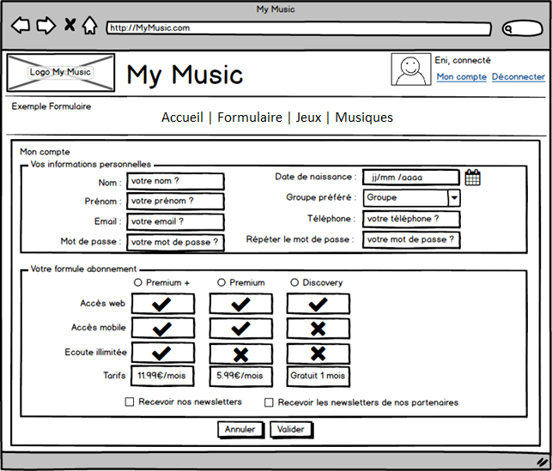

Comme nous n’avons pas encore vu les CSS pour disposer correctement les éléments. Dans un premier temps, vous devez mettre en place les éléments HTML. Ceux-ci vont se positionner en suivant le flux naturel.

Points d'attention

Vérifier que les éléments suivants sont bien présents dans le formulaire :

* Mettre en place les zones du formulaire avec les bons types pour les inputs (type=text, email, date, tel, etc…).
* Mettre en place un tableau pour la zone d’abonnement.
* Créer des boutons pour les formulaires.
* Insérer les images des logos et des validations.

Proposition de rendu avec les éléments HTML :

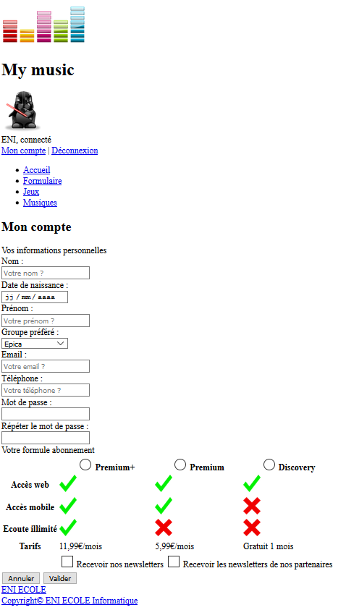

Proposition de solution

Une proposition de solution pour ce TP vous est fournie.